1引言 2
1.1编写目的 2
1.2背景 2
1.3定义 2
1.4参考资料 3
2外部设计 3
2.1标识符和状态 3
2.2使用它的程序 3
2.3约定 3
2.4专门指导 4
2.5支持软件 4
3结构设计 4
3.1概念结构设计 4
3.2逻辑结构设计 5
4运用设计 7
4.1数据字典设计 7
4.2安全保密设计 7

数据库设计说明书（GB8567——88）

1引言

1.1编写目的
1）编写目的: 本文档旨在详细描述个人事务管理系统中的数据库结构与设计。本文的读者为个人事务管理系统的开发者以及个人事务管理系统的维护人员。
2）项目背景： 当前不同的事务管理工具在不同网站上使用，这个用户造成了很大的不便。为了解决这一问题所以选择开发个人事务管理系统，让用户能在一个网站简单的管理自己生活的方方面面。
本文旨在对个人事务管理系统所使用的数据库进行详细的阐述

1.2背景
待开发的软件系统的名称：个人事务管理系统
项目的任务提出者：桑振亚
项目开发者：桑振亚
用户：所有可以接触到互联网的人群
实现该软件的计算机网络：广域网

1.3定义
Windows10 是美国微软公司所研发的新一代跨平台及设备应用的操作系统。
WAMPSERVER 是Windows Apache MySQL PHP集成安装环境，即在window下的apache、PHP和MySQL的服务器软件。
MySQL 是一个关系型数据库管理系统，由瑞典 MySQL AB 公司开发，目前属于 Oracle 旗下公司。
Apache是世界使用排名第一的Web服务器软件。它可以运行在几乎所有广泛使用的计算机平台上，由于其跨平台和安全性被广泛使用，是最流行的Web服务器端软件之一。
PHP 是一种通用开源脚本语言。语法吸收了C语言、Java和Perl的特点，利于学习，使用广泛，主要适用于Web开发领域。PHP 独特的语法混合了C、Java、Perl以及PHP自创的语法。

1.4参考资料
a． 软件工程国际标准文档；
b． 老师课堂使用的PPT文档以及教科书；
c． 《软件工程导论》（第五版）ISBN：9787302164784 清华大学出版社2008年02月 01日出版；
《软件工程导论学习辅导》（第五版） ISBN：9787302181033 清华大学 出版社 2008年08月31日出版；
以及网络上的相关资料文档。

2外部设计

2.1标识符和状态
数据库标识符：my_db
用户名为：admin
密码为：admin
权限：全部
有效时间：开发阶段
说明：系统正式发布后会更爱数据库用户名和密码，请在统一位置编写数据库连接字符串，在发行前予以改正。

2.2使用它的程序
WAMPSERVER和MYSQL

2.3约定
(1)字符集采用 UTF-8请注意 字符的转换
(2) 除特别说明外，所有字符串字段都采用varchar(50) 类型，(无论汉字还是英文，都算一个字符）
(3) 除特别说明外，所有整形都采用 int 格式。
(4) 除特别说明外，所有字段默认都设置为 null

2.4专门指导
无

2.5支持软件
管理员工具：MYSQL Administrator Windows10
查询浏览工具：SQLiteExpert Windows10
命令行工具：MySQL
开发客户端：WAMPSERVER

3结构设计

3.1概念结构设计
- 注册用户表
注册用户表包括用户名和密码
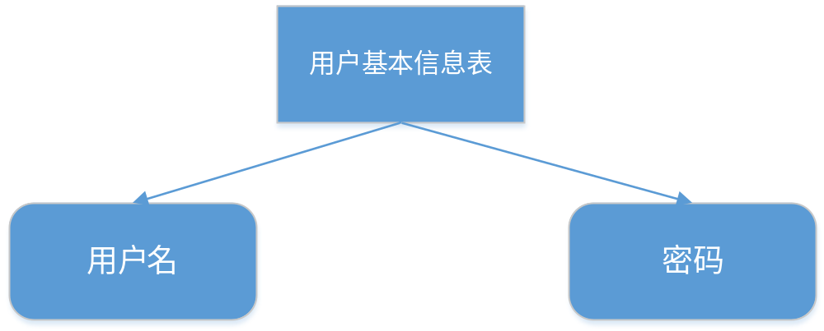
- 待办事项表：
待办事项表包括用户标识符、待办事项名称、代办事项内容、待办事项开始日期、待办事项截止日期、待办事项是否完成和待办事项是否已被删除。
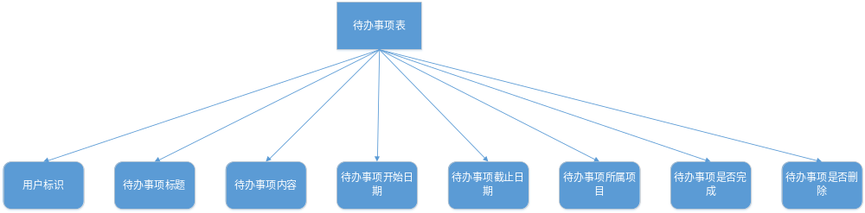
联系人表
- 个人资料表
个人资料表包括用户标识、联系人姓名、联系人昵称、联系人联系方式、联系人即时通讯方式、联系人其他联系方式、联系人邮件地址、联系人住址、联系人性别、联系人年龄、联系人生日、联系人相识时间、联系人关系和联系人备注。
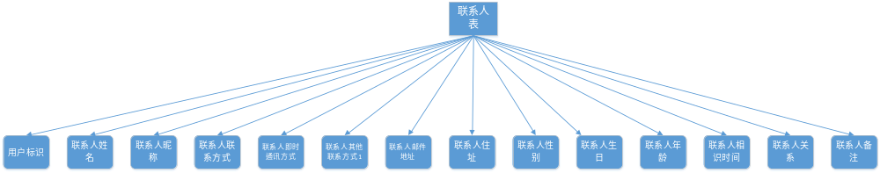
- 密码表
密码包括用户标识、账户名、账户密码、账户密保问题和账户密答案。
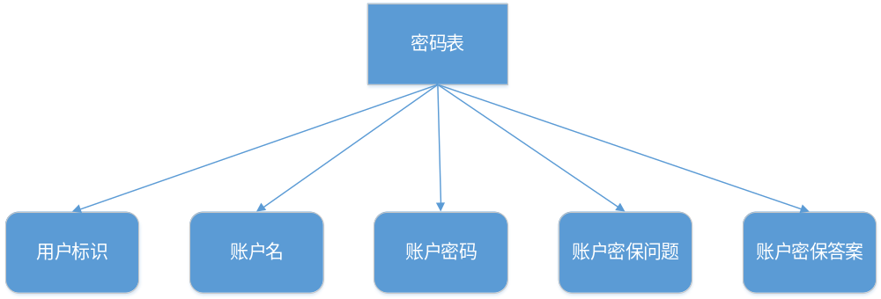

3.2逻辑结构设计
表名称：todo 含义：待办事项表
字段名称 | 字段类型 | 字段大小 | Null | 含义 | 备注
userid | String | 20 | 否 | 用户标识 | 主键
todotitle | String |  | 否 | 待办事项标题
todocontent | String |  | 否 | 待办事项内容
todostarttime | String |  | 否 | 待办事项给开始日期
todoendtime | String |  | 否 | 待办事项截止日期
todoneedtime | String |  | 否 | 待办事项预计耗时
todobelong | String |  | 否 | 待办事项所属项目
todoisdone | int |  | 否 | 待办事项是否完成
todoisdel | int |  | 否 | 待办事项是否被删除
表名称：contact 含义：联系人表
字段名称 | 字段类型 | 字段大小 | Null | 含义 | 备注
userid | String | 20 | 否 | 用户标识 | 主键
contactname | String | 20 | 否 | 联系人姓名
contactcal | String | 40 | 否 | 联系人昵称
contactphone | String |  | 否 | 联系人联系方式
contactqq | String |  | 否 | 联系人即时通讯方式
contactother | String |  | 否 | 联系人其他联系方式
contactemail | String |  | 否 | 联系人邮件地址
contactaddress | String |  | 否 | 联系人住址
contactsex | String | 2 | 否 | 联系人性别
contactage | String | 2 | 否 | 联系人年龄
contactbir | String |  | 否 | 联系人生日
contacttime | String |  | 否 | 联系人相识时间
contactrel | String |  | 否 | 联系人关系
contactnote | String |  | 否 | 联系人备注

表名称：pwd 含义：密码表
字段名称 | 字段类型 | 字段大小 | Null | 字段含义 | 备注
userid | String | 20 | 否 | 用户标识 | 主键
accountname | String | 40 | 否 | 账户名
accountpwd | String | 40 | 否 | 账户密码
accountque | String | 40 | 否 | 账户密保
accountans | String | 40 | 否 | 账户密码答案

4运用设计

4.1数据字典设计
略

4.2安全保密设计
普通用户信息放在user表中，通过网站主界面登陆只能访问特定的属于用户自己的信息。而管理员信息放在admin表中，通过网站后端或者直接在服务器上访问，能访问到数据库中的左右内容。系统自动区分普通用户和管理员。普通用户无法访问不属于自己的任何其他数据库信息。

